МИНИСТЕРСТВО ОБРАЗОВАНИЯ И НАУКИ РОССИЙСКОЙ ФЕДЕРАЦИИ

ГОСУДАРСТВЕННОЕ БЮДЖЕТНОЕ УЧРЕЖДЕНИЕ

КАЛИНИНГРАДСКОЙ ОБЛАСТИ

ПРОФЕССИОНАЛЬНАЯ ОБРАЗОВАТЕЛЬНАЯ ОРГАНИЗАЦИЯ

«КОЛЛЕДЖ ИНФОРМАЦИОННЫХ ТЕХНОЛОГИЙ И СТРОИТЕЛЬСТВА»

(ГБУ КО ПОО «КИТиС»)

|  |  |  |
| --- | --- | --- |
| Курсовой проект  допущен к защите  ____________________  (дата)  Зам.директора по УМР  _____________Павленко Г.Я.  (подпись) |  | Курсовой проект  защищен с оценкой  ____________________  (оценка)  Руководитель работы  ____________________  (подпись, дата) |

Пояснительная записка к курсовому проекту

по дисциплине: МДК 01.01 Разработка программных модулей

Тема Разработка приложения по уходу за домашними питомцами

Специальность 09.02.07 «Информационные системы и программирование»

|  |  |
| --- | --- |
| Выполнила: | студентка 3 курса,  группы ИСп22-1  Филиппова Алёна Дмитриевна  _________________  (подпись) |
| Руководитель: | Большакова-Стрекалова Анна Викторовна, преподаватель ГБУ КО ПОО КИТиС  _________________  (подпись) |

Калининград

2025

Аннотация

Мобильное приложение «MyApplicat» предназначено для удобного учёта и автоматизации ухода за домашними животными. Приложение позволяет хранить данные о питомцах, создавать напоминания о важных мероприятиях, вести заметки и получать уведомления. Решение работает автономно, не требует регистрации и обеспечивает быстрый доступ к информации о питомцах.

Объём работы: 61 страница.

Приложение: «MyApplicat» (APK-файл).

Среда разработки: Android Studio.

GitHub:

Содержание

Введение 4

1 Анализ предметной области 5

1.1 Аналоги разрабатываемого приложения 6

1.2 Техническое задание 9

1.3 Описание структуры приложения 12

2 Описание разработки приложения 16

2.1 Обоснование средств разработки 16

2.2 Разработка интерфейса 19

2.3 Разработка логики работы приложения. Схема взаимодействия компонентов проекта. 30

2.3.1 Разработка логики работы приложения. 30

2.3.2 Схема взаимодействия компонентов проекта 32

2.4 Описание переменных, компонентов, классов и подпрограмм 32

3 Тестирование и установка приложения 38

3.1 Интеграционное тестирование 38

3.2 Установка приложения 39

Заключение 40

Список использованной литературы 41

Приложения А 45

Приложение Б 50

# Введение

Домашние животные играют важную роль в жизни человека, способствуя эмоциональному и психологическому благополучию. Однако уход за питомцами требует регулярного выполнения множества процедур: кормления, вакцинации, приёма лекарств, гигиенических мероприятий и визитов к ветеринару. При наличии нескольких животных систематизация этих задач становится сложной и подверженной ошибкам.

В последние годы наблюдается рост числа владельцев домашних животных и, соответственно, спроса на цифровые инструменты для оптимизации ухода. Большинство существующих мобильных приложений либо требуют постоянного интернет-соединения и регистрации, либо перегружены ненужным функционалом, не соответствующим реальным потребностям пользователей.

Актуальность работы обусловлена необходимостью создания простого, автономного мобильного приложения для Android, позволяющего владельцам домашних животных эффективно организовывать уход без привязки к онлайн-сервисам и без обязательной регистрации. Проект ориентирован на пользователей без специальной технической подготовки и обеспечивает выполнение базовых задач по уходу за питомцем в удобной форме.

Новизна проекта заключается в разработке локального Android-приложения с интуитивно понятным интерфейсом и гибкой архитектурой, позволяющей масштабировать функциональность без существенных изменений в структуре программы.

Цель работы — спроектировать и реализовать мобильное приложение для Android, автоматизирующее и упрощающее рутинные процессы ухода за домашними животными.

1. Анализ предметной области

Предметная область автоматизации ухода за домашними животными охватывает широкий спектр задач, связанных с хранением информации о питомцах, планированием мероприятий по уходу, напоминаниями и ведением истории здоровья. Приложение позволяет автоматизировать и централизовать учет всех аспектов ухода за питомцами, включая напоминания, расписание процедур, хранение заметок и получение уведомлений.

Основные функции приложения:

* Ведение информации о питомцах

Пользователь может добавлять новых питомцев, указывая имя, вид, породу, дату рождения, вес и другую важную информацию. Для каждого питомца можно прикрепить фотографию и просматривать полную карточку с данными.

* Планирование и напоминания о мероприятиях

Приложение позволяет создавать напоминания о важных событиях: кормление, прогулки, вакцинация, визиты к ветеринару, гигиенические процедуры и другие задачи. Пользователь может выбрать дату и время, а также получить уведомление на устройство.

* Ведение истории здоровья и процедур

Для каждого питомца можно сохранять записи о проведённых процедурах, посещениях ветеринара, прививках и других событиях, что помогает отслеживать состояние здоровья и своевременно выполнять необходимые действия.

* Управление заметками и дополнительной информацией

Пользователь может добавлять текстовые заметки, связанные с уходом за питомцем, особенностями поведения или рекомендациями специалистов.

* Гибкая настройка уведомлений

Приложение информирует пользователя о предстоящих событиях и напоминаниях, а также предупреждает о необходимости обновить или добавить информацию, что способствует своевременному уходу за питомцем.

* Интеграция с системными сервисами

Возможность быстро связаться с ветеринарной клиникой или службой поддержки через телефон или мессенджеры (например, Telegram) облегчает решение возникающих вопросов и повышает уровень заботы о питомце.

## Аналоги разрабатываемого приложения

Приложение PetDesk (Рисунок 1) представляет собой комплексное средство планирования мероприятий по уходу за питомцем, включая функции напоминания о визитах в ветеринарные учреждения, вакцинации и гигиенических процедурах, а также ведения медицинской карты животного. Одним из значимых преимуществ данного решения является возможность интеграции с ветеринарными клиниками, что позволяет синхронизировать информацию о медицинских осмотрах и рекомендованных процедурах. Однако среди существенных ограничений необходимо отметить недостаточную гибкость в настройке персонализированных напоминаний, а также отсутствие локализации на русский язык, что значительно снижает удобство использования приложения русскоязычными пользователями.

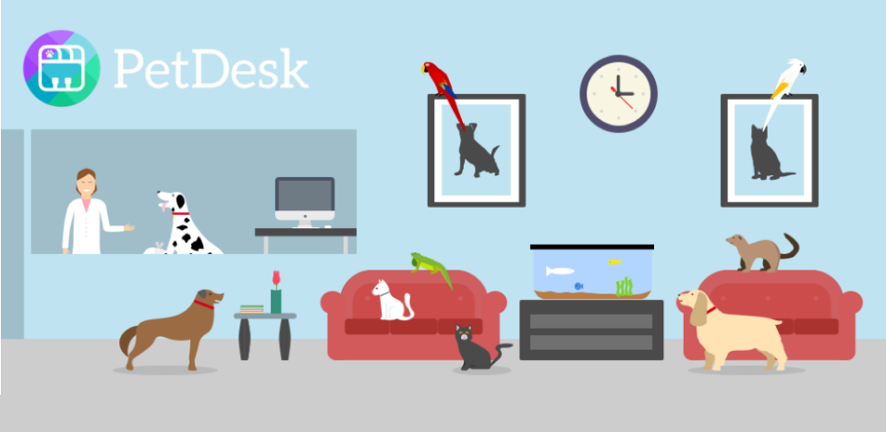

Рисунок 1 — Интерфейс первой страницы PetDesk

Мобильное приложение 11pets (Рисунок 2) ориентировано на более детальный подход к уходу за питомцем, предоставляя расширенные инструменты для мониторинга состояния здоровья, планирования приёма лекарств и фиксации результатов обследований. Его сильной стороной считается наличие обширной системы учёта и отчётности, позволяющей владельцу отслеживать динамику самочувствия животного и получать визуализированные данные. Вместе с тем избыточность интерфейса и перегруженность функционала могут вызывать трудности у пользователей, не обладающих достаточным уровнем цифровой грамотности.

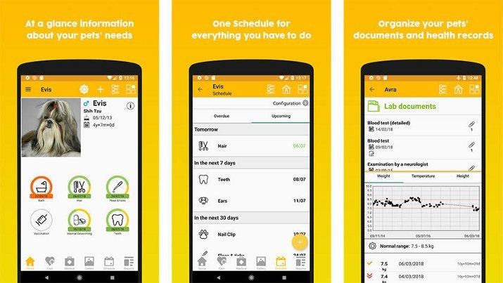

Рисунок 2 — Интерфейс страниц 11pets

В отличие от вышеперечисленных решений, приложение DogLog (Рисунок 3) ориентировано на выполнение повседневных задач, таких как кормление, выгул и гигиенические процедуры. Его интерфейс отличается простотой и интуитивно понятным дизайном, что делает его особенно привлекательным для широкой аудитории. Однако отсутствие модуля для ведения медицинских данных, а также ограниченность функционала в части планирования профилактических мероприятий снижают его универсальность и применимость в более широком контексте ухода за животными.

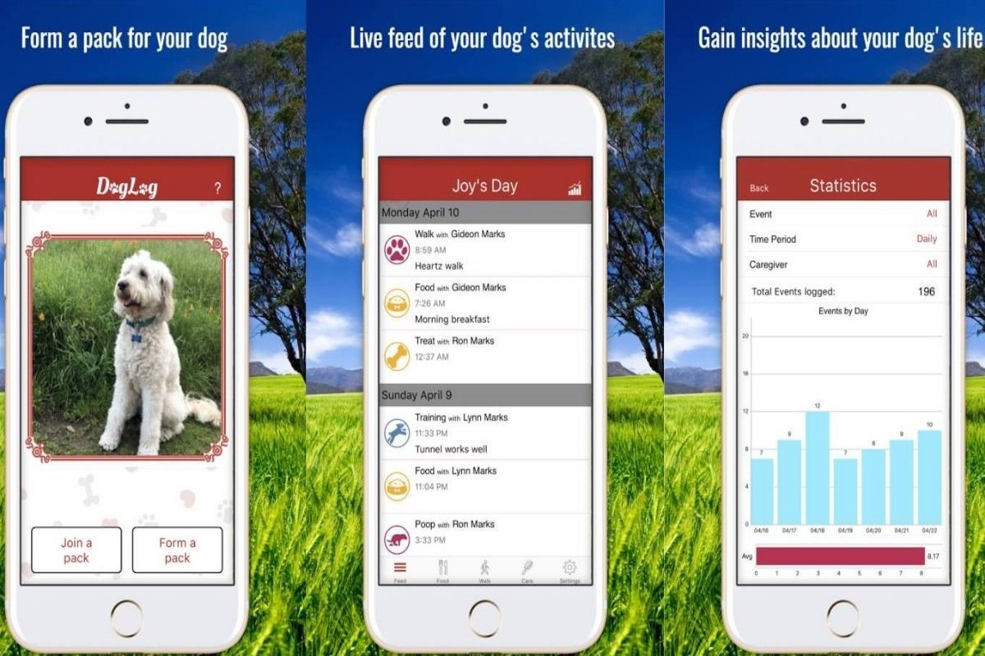

Рисунок 3 — Интерфейс страниц DogLog

Анализ рассмотренных решений позволяет выявить ряд существенных ограничений, сохраняющихся на рынке подобных цифровых продуктов:

отсутствие полнофункционального русскоязычного интерфейса в большинстве представленных приложений;

недостаточная возможность настройки гибких и индивидуализированных напоминаний;

Раздельное представление функционала, связанного с медицинским учётом и выполнением повседневных процедур, что затрудняет комплексное ведение информации о питомце.

Таким образом, выявленные недостатки и незакрытые потребности пользователей формируют основу для разработки нового мобильного приложения, способного объединить в едином программном решении простоту использования, индивидуальную настройку задач и интеграцию медицинского мониторинга, при этом обеспечивая полноценную автономную работу и адаптацию для русскоязычной аудитории.

* 1. Техническое задание

Общее описание проекта

* Разрабатываемое мобильное приложение «PetCareApp» представляет собой цифровую платформу для управления информацией о домашних животных, позволяющую пользователям вести учет данных о питомцах, создавать напоминания, отслеживать процедуры по уходу и получать уведомления о важных событиях. Приложение предназначено для автоматизации процессов ухода за домашними животными. Интерфейс реализован на Android с упором на простоту, автономность и функциональность.

Цель проекта

Создать удобное в использовании мобильное приложение, с помощью которого пользователь сможет:

* Хранить и управлять информацией о питомцах
* Создавать и получать напоминания о важных событиях
* Вести учет процедур по уходу
* Отслеживать историю здоровья питомца
* Получать своевременные уведомления о запланированных мероприятиях

Функциональные требования

1. Управление питомцами

Добавление нового питомца с указанием:

* Имени
* Вида животного
* Породы
* Даты рождения
* Веса
* Фотографии
* Редактирование информации о питомце
* Удаление питомца
* Просмотр списка всех питомцев
* Детальный просмотр информации о каждом питомце

Система напоминаний

Создание напоминаний с указанием:

1. Описания события

* Даты и времени
* Типа события (кормление, прогулка, ветеринар и т.д.)
* Привязки к конкретному питомцу
* Редактирование существующих напоминаний
* Удаление напоминаний
* Просмотр списка всех напоминаний
* Фильтрация напоминаний по питомцам

Ведение истории

1. Добавление записей о:

* Посещениях ветеринара
* Вакцинациях
* Процедурах
* Изменениях веса
* Просмотр истории по каждому питомцу
* Возможность добавления заметок к записям

1. Система уведомлений

* Отправка уведомлений о предстоящих событиях
* Настройка времени предварительного уведомления
* Возможность отключения уведомлений
* Группировка уведомлений по питомцам

1. Дополнительные функции

* Добавление заметок о питомцах
* Быстрый доступ к важной информации
* Возможность экстренного звонка ветеринару
* Сохранение контактов ветеринарных клиник

1. Настройки приложения

* Управление профилем пользователя
* Настройка уведомлений
* Выбор формата отображения даты и времени
* Настройка приоритетов напоминаний

1. Нефункциональные требования

Технические требования

* Минимальная версия Android: 7.0 (API 24)
* Автономная работа без подключения к интернету
* Локальное хранение данных
* Оптимизация использования памяти устройства
* Требования к интерфейсу
* Интуитивно понятный дизайн
* Адаптивный интерфейс для различных размеров экрана
* Поддержка светлой и темной темы
* Удобная навигация между разделами

Требования к производительности

* Быстрый запуск приложения
* Плавная анимация переходов
* Минимальное потребление ресурсов
* Стабильная работа уведомлений

Требования к безопасности

* Защита персональных данных
* Безопасное хранение информации
* Резервное копирование данных
* Восстановление данных при сбоях

1. Ограничения

* Приложение работает только на Android устройствах
* Все данные хранятся локально на устройстве
* Не требуется подключение к интернету
* Не требуется регистрация пользователя
  1. Описание структуры приложения

Мобильное приложение «PetCareApp» разрабатывается с целью предоставить пользователям удобный инструмент для управления информацией о домашних животных, создания напоминаний и отслеживания ухода за питомцами.

Структура приложения:

Главный экран (MainActivity)

* Отображает список всех питомцев пользователя
* Содержит кнопку добавления нового питомца (FAB)
* Использует RecyclerView и PetAdapter для отображения карточек питомцев
* При клике на карточку открывается детальная информация о питомце
* Нижняя навигация для переключения между основными разделами

Экран добавления питомца (AddPetActivity)

* Форма для ввода информации о новом питомце:
* Имя
* Вид животного
* Порода
* Дата рождения
* Вес
* Загрузка фотографии
* Данные сохраняются в локальное хранилище через PreferencesManager
* При успешном добавлении происходит возврат на главный экран

Детальная информация о питомце (PetDetailsActivity)

* Отображает полную информацию о выбранном питомце
* Возможность редактирования данных
* Доступ к истории процедур и записей
* Список напоминаний для данного питомца
* Кнопки быстрых действий (добавить напоминание, записать вес и т.д.)

Управление напоминаниями (ReminderActivity)

* Создание новых напоминаний с указанием:
* Описания
* Даты и времени
* Типа события
* Привязки к питомцу
* Список всех активных напоминаний
* Возможность редактирования и удаления
* Использует ReminderManager для работы с уведомлениями

Менеджер напоминаний (ReminderManager)

* Управляет всеми напоминаниями в приложении
* Планирует системные уведомления через NotificationManager
* Обрабатывает периодические напоминания
* Сохраняет данные через PreferencesManager

История и записи (HistoryActivity)

* Отображает историю всех событий:
* Посещения ветеринара
* Вакцинации
* Изменения веса
* Процедуры
* Использует RecyclerView с фильтрацией по типам записей
* Возможность добавления новых записей

Менеджер данных (PreferencesManager)

* Отвечает за хранение всех данных приложения
* Использует SharedPreferences для локального хранения
* Сериализация/десериализация объектов через Gson
* Управление резервным копированием данных

Система уведомлений (NotificationService)

* Создает и отправляет системные уведомления
* Обрабатывает различные типы напоминаний
* Использует NotificationManager и AlarmManager
* Поддерживает группировку уведомлений по питомцам

Настройки приложения (SettingsActivity)

* Управление параметрами уведомлений
* Настройка отображения информации
* Управление резервным копированием
* Контакты экстренной связи с ветеринаром

Утилиты и вспомогательные классы

* DateTimeUtils - работа с датами и временем
* ImageUtils - обработка изображений
* ValidationUtils - проверка вводимых данных
* Constants - константы приложения

Компоненты пользовательского интерфейса

* PetCard - карточка питомца для списка
* ReminderItem - элемент списка напоминаний
* CustomDialogs - диалоговые окна приложения
* LoadingIndicators - индикаторы загрузки

Обработка данных

* Все данные хранятся локально на устройстве
* Использование SharedPreferences для хранения настроек
* Сериализация объектов в JSON формат
* Периодическое резервное копирование

Навигация

* BottomNavigationView для основных разделов
* Кнопка "Назад" для возврата к предыдущему экрану
* Быстрые действия через FloatingActionButton
* Контекстное меню для дополнительных операций
* Данная структура обеспечивает:
* Модульность и расширяемость кода
* Удобную навигацию между экранами
* Надежное хранение данных
* Эффективную работу с уведомлениями
* Интуитивно понятный пользовательский интерфейс

1. Описание разработки приложения
2. Обоснование средств разработки

Для реализации мобильного приложения «PetCareApp» были выбраны следующие инструменты и технологии:

* Язык программирования: Kotlin

Kotlin официально поддерживается Google и является предпочтительным языком для Android-разработки благодаря лаконичному синтаксису, безопасности типов и полной совместимости с Java [4].



Рисунок 4 – Логотип Kotlin

Среда разработки: Android Studio

Android Studio предоставляет богатый набор инструментов для написания, отладки, тестирования и сборки Android-приложений, включая визуальный редактор интерфейса, эмуляторы устройств и средства анализа производительности.



Рисунок 5– Логотип Android Studio

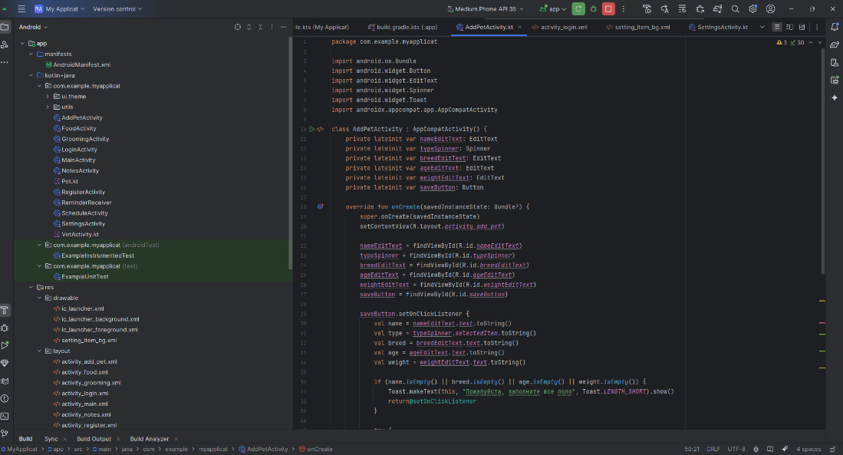

Рисунок 6 - Интерфейс «Android Studio»

Хранение данных

SharedPreferences + Gson

* Локальное хранение данных о питомцах и напоминаниях
* Сериализация объектов в JSON формат
* Быстрый доступ к часто используемым данным
* Надежное сохранение пользовательских настроек

UI и дизайн

XML + Material Design

* Современный и интуитивный интерфейс
* Адаптивные макеты для разных экранов
* Использование стандартных компонентов Material Design
* Поддержка светлой и темной темы

Навигация и структура

Activities + BottomNavigationView

* MainActivity как основной контейнер
* Отдельные Activity для ключевых функций
* BottomNavigationView для основной навигации
* RecyclerView для отображения списков

Управление уведомлениями

NotificationManager + AlarmManager

* Планирование и отправка уведомлений
* Группировка по категориям
* Настраиваемые напоминания
* Фоновая обработка событий

Интеграция с системными сервисами

* Телефон: Intent.ACTION_DIAL для звонка ветеринару
* Календарь: Интеграция с календарем устройства для напоминаний
* Камера: Intent для фотографирования питомцев
* Галерея: Выбор изображений из галереи

Дополнительные библиотеки

* Gson: для сериализации данных
* AndroidX: основные компоненты
* Material Components: элементы интерфейса
* Glide: работа с изображениями

Figma — это инструмент для дизайна пользовательских интерфейсов (UI) и прототипирования, который работает в браузере и позволяет командам работать совместно в реальном времени. Это один из самых популярных и мощных инструментов для дизайна в последние годы, особенно среди UI/UX дизайнеров и команд разработчиков.



Рисунок 7 – Логотип Figma

* 1. Разработка интерфейса

Изначально макет был разработан в Figma.

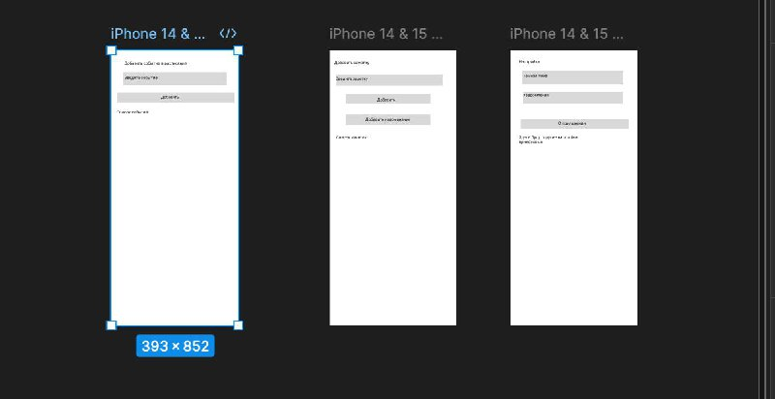

Рисунок 8 - Макет интерфейса

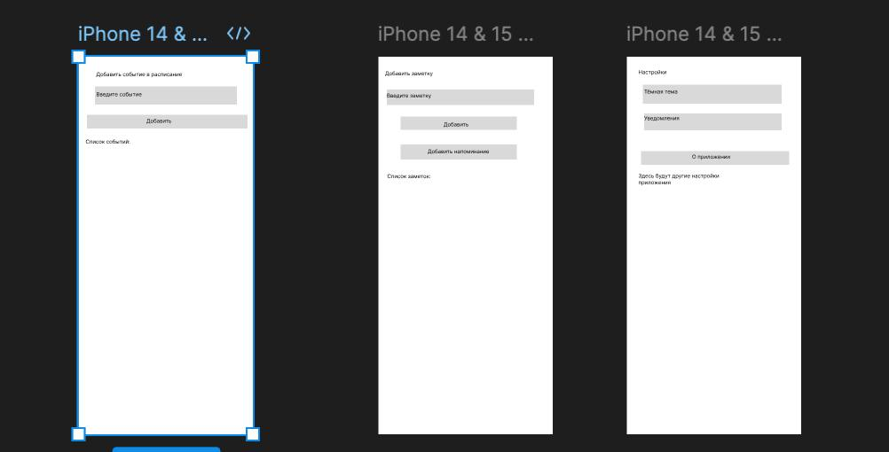

Рисунок 9 - Макет интерфейса

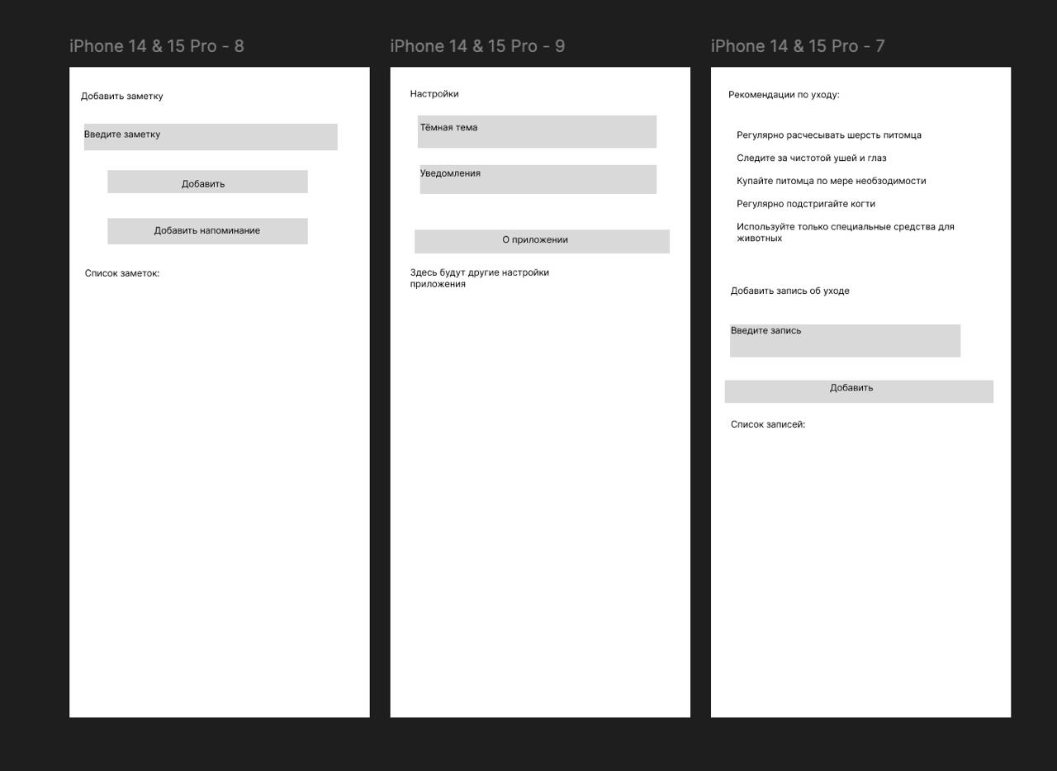

Рисунок 10 - Макет интерфейса

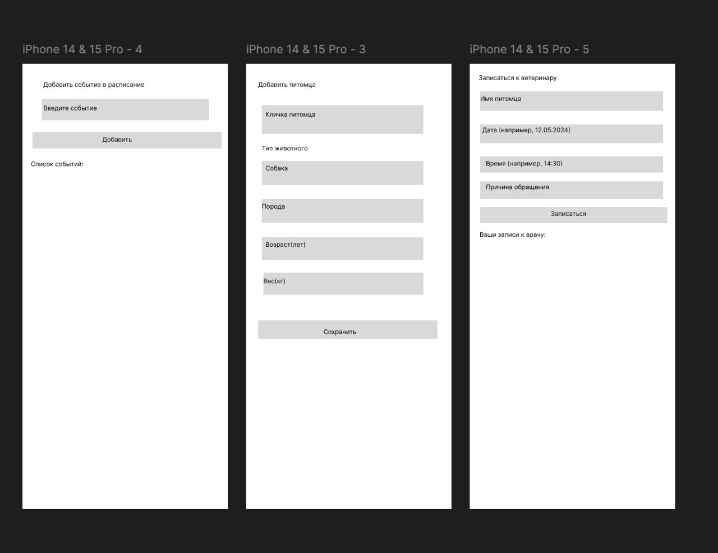Рисунок 10 - Макет интерфейса

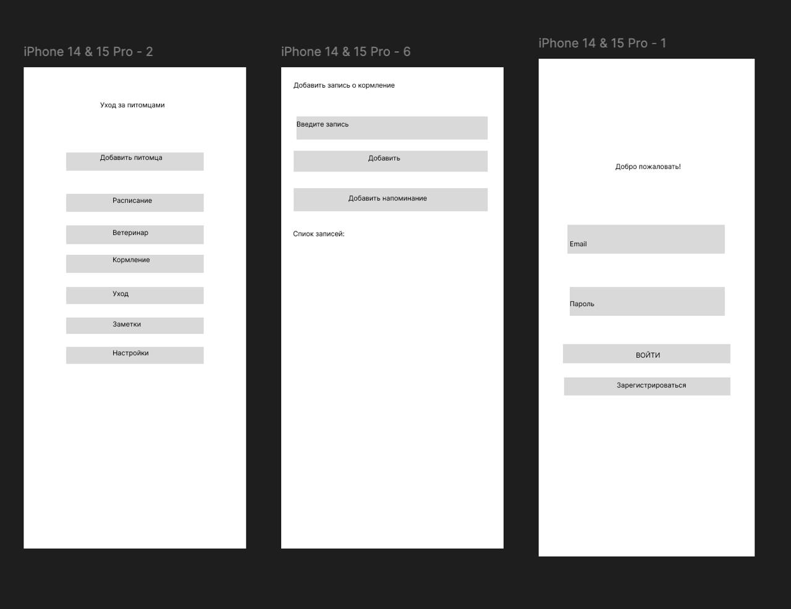

Рисунок 10 - Макет интерфейса

Макеты, которые были сделаны в Android Studio:

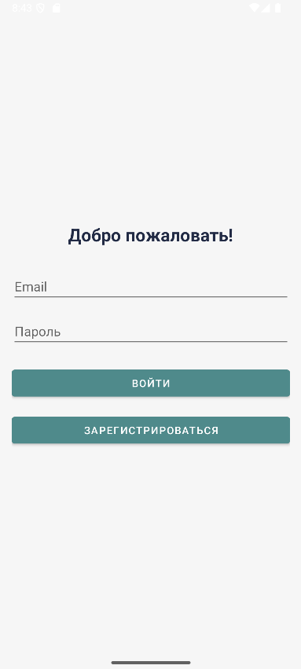

Рисунок 11 – Регистрация пользователя

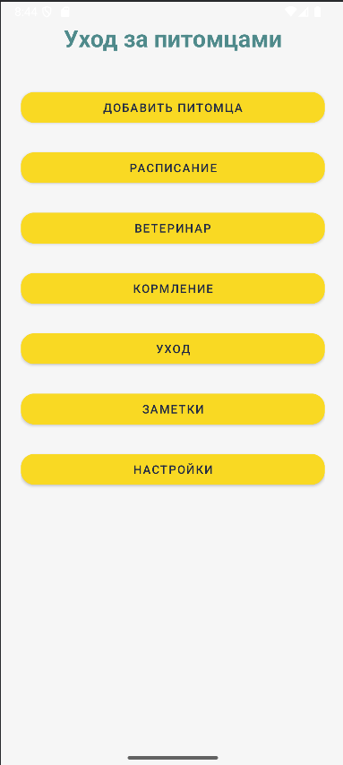

Рисунок 12 – Главный экран

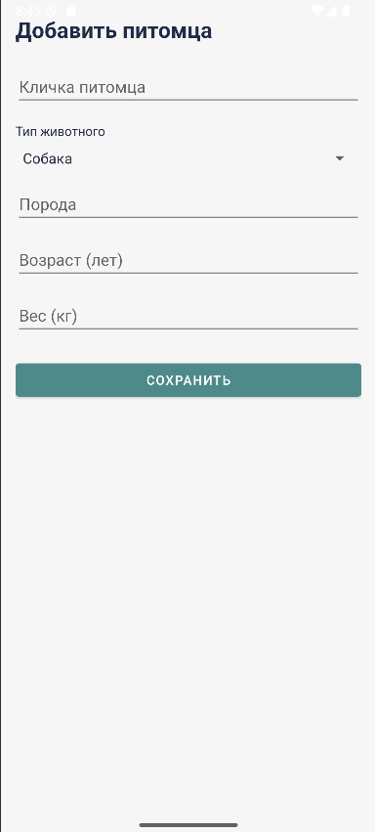

Рисунок 13 – Добавить питомца

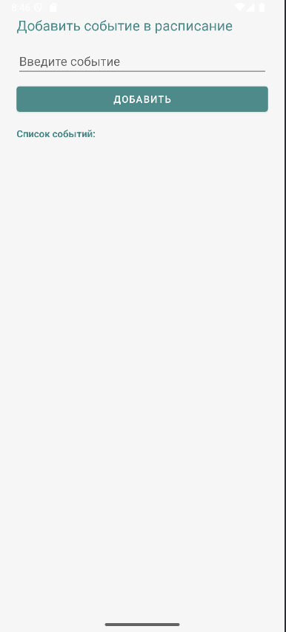

Рисунок 14 – Добавить событие в расписание

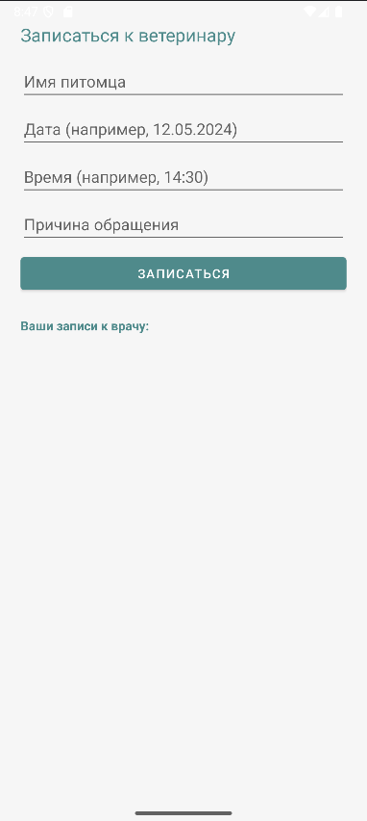

Рисунок 15 – Запись к ветеринару

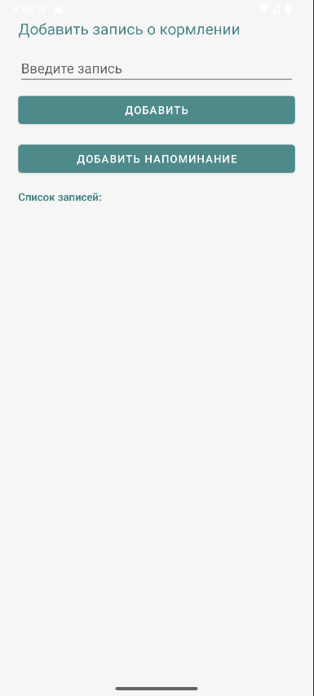

Рисунок 16 - Добавление записи о кормлении

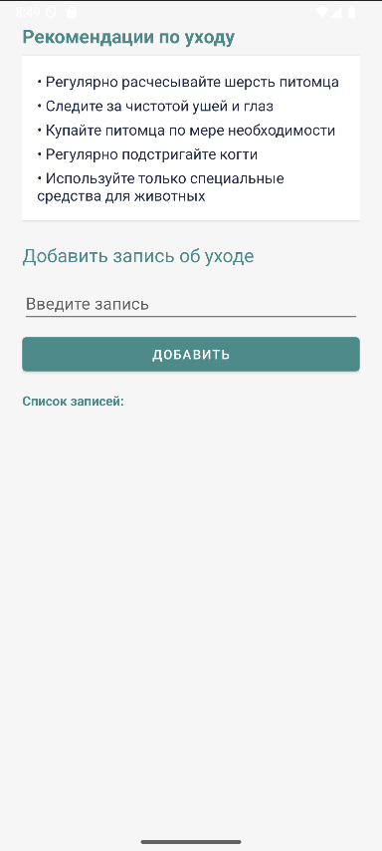

Рисунок 17 –Рекомендации по уходу

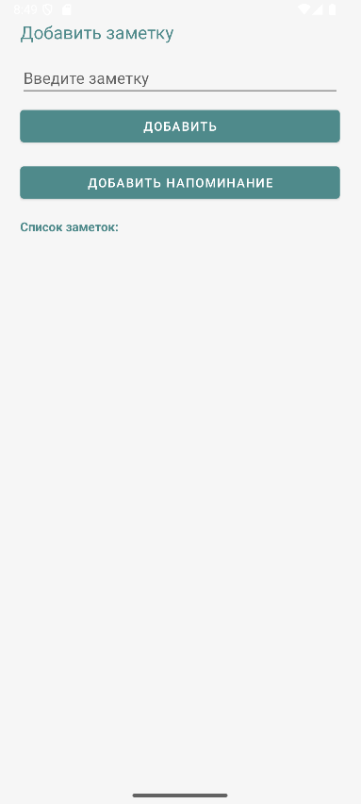

Рисунок 18 – Добавление заметок

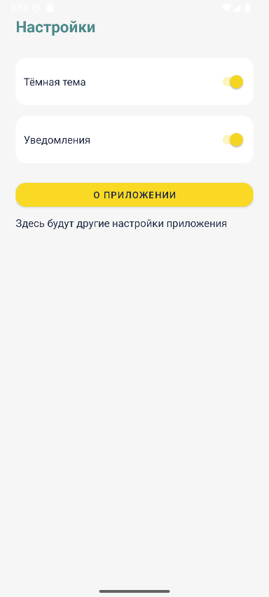

Рисунок 19 – Настройки

* 1. Разработка логики работы приложения. Схема взаимодействия компонентов проекта.
     1. Разработка логики работы приложения.

Основной поток работы:

Запуск приложения

* Открытие главного экрана с меню
* Загрузка сохраненных данных о питомцах

Управление питомцами

* Добавление нового питомца (имя, тип, порода, возраст, вес)
* Сохранение через PreferencesManager
* Отображение списка питомцев

Система напоминаний

* Создание напоминаний о важных событиях
* Планирование уведомлений через NotificationService
* Отправка системных уведомлений

Основные функции

* Ведение расписания
* Учет посещений ветеринара
* Контроль кормления
* Запись процедур ухода
* Создание заметок

Хранение данных

* Локальное хранение через SharedPreferences
* Сериализация данных с помощью Gson
* Резервное копирование

Обработка ошибок

* Валидация вводимых данных
* Вывод уведомлений об ошибках
* Обработка исключительных ситуаций
  + 1. Схема взаимодействия компонентов проекта

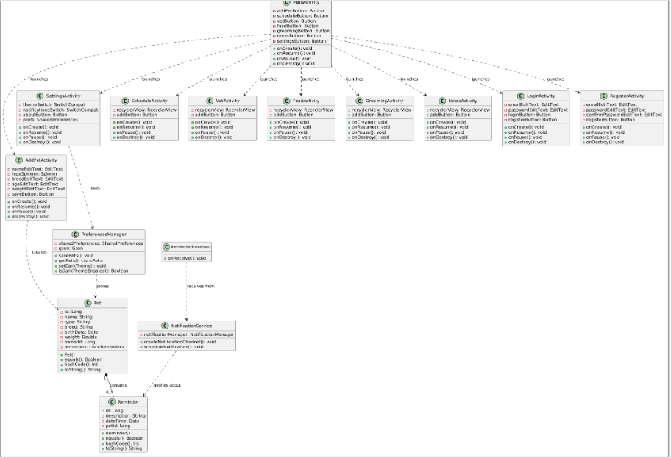

Рисунок 4 — UML диаграмма приложения

* 1. Описание переменных, компонентов, классов и подпрограмм

Таблица 1 - Таблица переменных

|  |  |  |
| --- | --- | --- |
| Переменная | Где используется | Назначение |
| petList | MainActivity | Список всех питомцев |
| petNameInput | AddPetActivity | Поле ввода клички питомца |
| breedInput | AddPetActivity | Поле ввода пород |
| petTypeSpinner | AddPetActivity | Выбор типа животного |
| ageInput | AddPetActivity | Поле ввода возраста |
| weightInput | AddPetActivity | Поле ввода веса |
| saveButton | AddPetActivity | Сохранение данных питомца |
| reminderText | ReminderActivity | Текст напоминания |
| reminderDate | ReminderActivity | Дата напоминания |
| reminderTime | ReminderActivity | Время напоминания |

Продолжение таблицы 1

|  |  |  |
| --- | --- | --- |
| notificationManager | NotificationService | Управление уведомлениями |
| sharedPreferences | PreferencesManager | Работа с хранилищем |
| vetNotes | VetActivity | Заметки о посещении ветеринара |
| feedingTime | FeedingActivity | Время кормления |
| notificationsEnabled | SettingsActivity | Включение уведомлений |

Таблица 2 – Таблица компонентов

|  |  |  |
| --- | --- | --- |
| Компонент | Где используется | Назначение |
| Button "добавить питомца" | MainActivity | Переход к экрану добавления питомца |
| Button "расписание" | MainActivity | Переход к управлению расписанием |
| Button "ветеренар" | MainActivity | Переход к ветеринарным записям |
| Button "кормление" | MainActivity | Переход к графику кормления |
| Spinner "Тип животного" | AddPetActivity | Выбор вида животного |
| EditText "порода" | AddPetActivity | Ввод породы питомца |
| EditText "возраст" | AddPetActivity | Ввод возраста питомца |
| EditText "вес" | AddPetActivity | Ввод веса питомц |
| Button "сохранить" | AddPetActivity | Сохранение данных питомца |

Продолжение таблицы 2

|  |  |  |
| --- | --- | --- |
| Button "заметки" | MainActivity | Переход к заметкам о питомцах |
| Button "настройки" | MainActivity | Переход к настройкам приложения |
| EditText "Кличка питомца" | AddPetActivity | Ввод имени питомца |
| RecyclerView | MainActivity | Отображение списка питомцев |
| NotificationManager | NotificationService | Отправка системных уведомлений |
| Button "уход" | MainActivity | Переход к процедурам ухода |
| Button "заметки" | MainActivity | Переход к заметкам о питомцах |
| Button "настройки" | MainActivity | Переход к настройкам приложения |
| EditText "Кличка питомца" | AddPetActivity | Ввод имени питомца |

Таблица 3 – Таблица классов

|  |  |  |
| --- | --- | --- |
| Класс | Тип | Назначение |
| MainActivity | Activity | Главный экран приложения с основным меню и навигацией |
| AddPetActivity | Activity | Экран для добавления и редактирования информации о питомце |

Продолжение таблицы 3

|  |  |  |
| --- | --- | --- |
| PetAdapter | | Adapter | Адаптер для отображения списка питомцев в RecyclerView |
| PreferencesManager | Utility | Класс для работы с локальным хранилищем данных |
| VetActivity | Activity | Экран для ведения ветеринарных записей |
| FeedingActivity | Activity | Экран управления графиком кормления |
| SettingsActivity | Activity | Экран настроек приложения |
| ReminderActivity | Activity | Экран управления напоминаниями и расписанием |
| Pet | Data Class | Модель данных питомца (имя, тип, возраст, вес и т.д.) |
| Reminder | data class | Модель данных напоминания (текст, дата, время) |
| NotificationService | Service | Сервис для создания и отправки уведомлений |
| ReminderManager | Utility | Класс для управления системой напоминаний |
| DateTimeUtils | Utility | Вспомогательный класс для работы с датой и временем |
| ValidationUtils | Utility | Класс для проверки вводимых данных |
| Constants | Object | Object |

Таблица 4 – Таблица подпрограмм

|  |  |  |
| --- | --- | --- |
| Подпрограмма | Где используется | Назначение |
| onCreate() | MainActivity | Инициализация главного экрана и компонентов меню |

Продолжение таблицы 4

|  |  |  |
| --- | --- | --- |
| createNotificationChannel() | NotificationService | Создание канала уведомлений |
| deletePet() | MainActivity | Удаление питомца из списка |
| deletePet() | MainActivity | Удаление питомца из списка |
| addNewPet() | AddPetActivity | Сохранение данных нового питомца |
| showDateTimePicker() | ReminderActivity | Отображение диалога выбора даты и времени |
| onPetClick() | PetAdapter | Обработка нажатия на карточку питомца |
| saveSettings() | SettingsActivity | Сохранение настроек приложения |
| formatDateTime() | DateTimeUtils | Форматирование даты и времени для отображения |
| showError() | Все Activity | Отображение сообщения об ошибке |
| validatePetData() | AddPetActivity | Проверка корректности введенных данных о питомце |

Продолжение таблицы 4

|  |  |  |
| --- | --- | --- |
| loadPetList( | MainActivity | Загрузка списка питомцев из хранилища |
| savePetToStorage( | PreferencesManager | Сохранение информации о питомце в локальное хранилище |
| createReminder( | ReminderActivity | Создание нового напоминания |
| scheduleNotification() | NotificationService | Планирование уведомления на заданное время |
| savePetToStorage( | PreferencesManager | Сохранение информации о питомце в локальное хранилище |

1. Тестирование и установка приложения
   1. Интеграционное тестирование
2. Модуль управления питомцами:

* Сохранение и загрузка данных
* Обновление информации
* Удаление питомцев
* Целостность данных

1. Модуль напоминаний:

* Создание напоминаний
* Точность уведомлений
* Привязка к питомцам
* Отображение информации

1. Валидация данных:

* Проверка возраста и веса
* Обязательные поля
* Обработка ошибок

Пользовательские сценарии

1. Управление питомцами:

* Добавление питомца
* Редактирование данных
* Удаление

1. Напоминания:

* Создание напоминания
* Проверка уведомлений
* Редактирование

1. Дополнительные функции:

* Ведение расписания
* Запись к ветеринару
* График кормления
* Создание заметок

1. Установка

Android 7.0+

* Размер: ~10MB
* Автономная работа
* Установка через APK
  1. Установка приложения

1. Создание APK:
   * В Android Studio выберите "Build" -> "Generate App Bundles or APKs-> " Generate APKs" [1].
   * Это создаст APK-файл вашего приложения, который(-ые) вы можете использовать для установки.
2. Перенос APK на устройство:
   * Перенесите APK-файл на ваше устройство через USB, облачное хранилище или любой другой метод передачи файлов.
3. Установка приложения:
   * На вашем устройстве перейдите в настройки безопасности и разрешите установку приложений из неизвестных источников, если это ещё не сделано.
   * Используйте файловый менеджер на устройстве, чтобы найти и открыть APK-файл приложения.
   * Следуйте инструкциям по установке, чтобы завершить установку приложения.

# Заключение

В ходе выполнения курсовой работы была достигнута поставленная цель — разработка мобильного приложения для управления информацией о домашних животных на платформе Android. Приложение реализует базовый функционал, необходимый для удобного ухода за питомцами: хранение информации о животных, управление напоминаниями, ведение расписания процедур, а также учет посещений ветеринара и контроль кормления.В процессе разработки были изучены и применены современные технологии мобильной разработки: язык программирования Kotlin, платформа Android Studio, SharedPreferences для локального хранения информации, а также принципы проектирования пользовательского интерфейса на основе концепции Material Design. Это позволило создать простое, интуитивно понятное и надёжное в работе приложение.Разработанное приложение автоматизирует множество процессов, связанных с уходом за домашними животными, что делает его полезным инструментом для владельцев питомцев. Пользователи получают возможность экономить время за счёт автоматизации напоминаний и систематизации информации, а также повышать качество ухода за питомцами благодаря своевременному выполнению всех необходимых процедур.

# Список использованной литературы

1. Разработчики Android. Создание вашего первого приложения // developer.android.com. — URL: <https://developer.android.com/training/basics/firstapp> (дата обращения: 04.04.2025). — Текст: электронный.
2. Документация по языку Kotlin // Kotlinlang.org. — URL: <https://kotlinlang.org/docs/home.html> (дата обращения: 04.04.2025). — Текст: электронный.
3. Обзор Android Jetpack // developer.android.com. — URL: <https://developer.android.com/jetpack> (дата обращения: 04.04.2025). — Текст: электронный.
4. Основы Jetpack Compose // developer.android.com. — URL: <https://developer.android.com/jetpack/compose/tutorial> (дата обращения: 04.04.2025). — Текст: электронный.
5. Gson: библиотека сериализации/десериализации Java // GitHub.com. — URL: <https://github.com/google/gson> (дата обращения: 04.04.2025). — Текст: электронный.
6. Справочник по API SharedPreferences // developer.android.com. — URL: <https://developer.android.com/reference/android/content/SharedPreferences> (дата обращения: 04.04.2025). — Текст: электронный.
7. Документация по классу AlarmManager // developer.android.com. — URL: <https://developer.android.com/reference/android/app/AlarmManager> (дата обращения: 04.04.2025). — Текст: электронный.
8. Справочник по построителю уведомлений NotificationCompat // developer.android.com. — URL: <https://developer.android.com/reference/androidx/core/app/NotificationCompat.Builder> (дата обращения: 04.04.2025). — Текст: электронный.
9. Класс TimePicker // developer.android.com. — URL: <https://developer.android.com/reference/android/widget/TimePicker> (дата обращения: 04.04.2025). — Текст: электронный.
10. Руководство по RecyclerView // developer.android.com. — URL: <https://developer.android.com/guide/topics/ui/layout/recyclerview> (дата обращения: 04.04.2025). — Текст: электронный.
11. Руководство по дизайну материалов // material.io. — URL: <https://m3.material.io> (дата обращения: 04.04.2025). — Текст: электронный.
12. Дизайн пользовательского интерфейса для мобильных приложений // Nielsen Norman Group. — URL: <https://www.nngroup.com/articles/mobile-app-usability/> (дата обращения: 04.04.2025). — Текст: электронный.
13. Чистая архитектура для Android // developer.android.com. — URL: <https://developer.android.com/jetpack/guide> (дата обращения: 04.04.2025). — Текст: электронный.
14. Использование BroadcastReceiver в Android // Habrahabr. — URL: <https://habr.com/ru/articles/347156/> (дата обращения: 04.04.2025). — Текст: электронный.
15. Библиотека Room для хранения данных // developer.android.com. — URL: <https://developer.android.com/training/data-storage/room> (дата обращения: 04.04.2025). — Текст: электронный.
16. Руководство по архитектуре приложений Android // developer.android.com. — URL: <https://developer.android.com/jetpack/guide> (дата обращения: 04.04.2025). — Текст: электронный.
17. Тенденции разработки мобильных приложений в 2025 году // TechRadar. — URL: <https://www.techradar.com/news/app-development-trends> (дата обращения: 04.04.2025). — Текст: электронный.
18. PetDesk — мобильное приложение для ухода за домашними животными // Petdesk.com. — URL: <https://petdesk.com/> (дата обращения: 04.04.2025). — Текст: электронный.
19. 11pets: приложение для ухода за домашними животными // 11pets.com. — URL: <https://www.11pets.com/en/> (дата обращения: 04.04.2025). — Текст: электронный.
20. DogLog — трекер активности домашних животных // Doglogapp.com. — URL: <https://www.doglogapp.com/> (дата обращения: 04.04.2025). — Текст: электронный.
21. Разработка приложений для Android: советы и рекомендации // UXDesign.cc. — URL: <https://uxdesign.cc/android-app-design> (дата обращения: 04.04.2025). — Текст: электронный.
22. Документация Android Studio // developer.android.com. — URL: <https://developer.android.com/studio> (дата обращения: 04.04.2025). — Текст: электронный.
23. Обзор корутин Kotlin // kotlinlang.org. — URL: <https://kotlinlang.org/docs/coroutines-overview.html> (дата обращения: 04.04.2025). — Текст: электронный.
24. Создание уведомлений в Android // Android-Developer.ru. — URL: <https://android-developer.ru/notifications/> (дата обращения: 04.04.2025). — Текст: электронный.
25. Базы данных SQLite в Android // StartAndroid.ru. — URL: <https://startandroid.ru/ru/lessons/complete-list/585-lesson-110-sqlite.html> (дата обращения: 04.04.2025). — Текст: электронный.
26. Компонент навигации Jetpack // developer.android.com. — URL: <https://developer.android.com/guide/navigation> (дата обращения: 04.04.2025). — Текст: электронный.
27. Использование Gson в Android // JournalDev. — URL: <https://www.journaldev.com/13639/gson-example-tutorial> (дата обращения: 04.04.2025). — Текст: электронный.
28. Оптимизация производительности мобильных приложений // Medium.com. — URL: <https://medium.com/mobile-performance-android> (дата обращения: 04.04.2025). — Текст: электронный.
29. Советы по созданию пользовательского интерфейса в Jetpack Compose // Tproger.ru. — URL: <https://tproger.ru/articles/jetpack-compose-ui> (дата обращения: 04.04.2025). — Текст: электронный.

# Приложения А

Листинг программы

MainActivity.kt (главный экран):

package com.example.myapplicat

import android.content.Intent

import android.os.Bundle

import android.widget.Button

import androidx.appcompat.app.AppCompatActivity

class MainActivity : AppCompatActivity() {

override fun onCreate(savedInstanceState: Bundle?) {

super.onCreate(savedInstanceState)

setContentView(R.layout.activity_main)

val addPetButton = findViewById<Button>(R.id.addPetButton)

val scheduleButton = findViewById<Button>(R.id.scheduleButton)

val vetButton = findViewById<Button>(R.id.vetButton)

val foodButton = findViewById<Button>(R.id.foodButton)

val groomingButton = findViewById<Button>(R.id.groomingButton)

val notesButton = findViewById<Button>(R.id.notesButton)

val settingsButton = findViewById<Button>(R.id.settingsButton)

addPetButton.setOnClickListener {

startActivity(Intent(this, AddPetActivity::class.java))

}

scheduleButton.setOnClickListener {

startActivity(Intent(this, ScheduleActivity::class.java))

}

vetButton.setOnClickListener {

startActivity(Intent(this, VetActivity::class.java))

}

foodButton.setOnClickListener {

startActivity(Intent(this, FoodActivity::class.java))

}

groomingButton.setOnClickListener {

startActivity(Intent(this, GroomingActivity::class.java))

}

notesButton.setOnClickListener {

startActivity(Intent(this, NotesActivity::class.java))

}

settingsButton.setOnClickListener {

startActivity(Intent(this, SettingsActivity::class.java))

}

}

}

2. AddPetActivity.kt (экран добавления питомца):

package com.example.myapplicat

import android.os.Bundle

import android.widget.Button

import android.widget.EditText

import android.widget.Spinner

import android.widget.Toast

import androidx.appcompat.app.AppCompatActivity

class AddPetActivity : AppCompatActivity() {

private lateinit var nameEditText: EditText

private lateinit var typeSpinner: Spinner

private lateinit var breedEditText: EditText

private lateinit var ageEditText: EditText

private lateinit var weightEditText: EditText

private lateinit var saveButton: Button

override fun onCreate(savedInstanceState: Bundle?) {

super.onCreate(savedInstanceState)

setContentView(R.layout.activity_add_pet)

nameEditText = findViewById(R.id.nameEditText)

typeSpinner = findViewById(R.id.typeSpinner)

breedEditText = findViewById(R.id.breedEditText)

ageEditText = findViewById(R.id.ageEditText)

weightEditText = findViewById(R.id.weightEditText)

saveButton = findViewById(R.id.saveButton)

saveButton.setOnClickListener {

val name = nameEditText.text.toString()

val type = typeSpinner.selectedItem.toString()

val breed = breedEditText.text.toString()

val age = ageEditText.text.toString()

val weight = weightEditText.text.toString()

if (name.isEmpty() breed.isEmpty() age.isEmpty() || weight.isEmpty()) {

Toast.makeText(this, "Пожалуйста, заполните все поля", Toast.LENGTH_SHORT).show()

return@setOnClickListener

}

try {

val currentYear = java.util.Calendar.getInstance().get(java.util.Calendar.YEAR)

val birthYear = currentYear - age.toInt()

val birthDate = "$birthYear-01-01"

val pet = Pet(

name = name,

type = type,

breed = breed,

birthDate = birthDate,

weight = weight.toDouble(),

ownerId = 1 // TODO: Получить ID текущего пользователя

)

// TODO: Сохранить питомца в базу данных

Toast.makeText(this, "Питомец успешно добавлен", Toast.LENGTH_SHORT).show()

finish()

} catch (e: NumberFormatException) {

Toast.makeText(this, "Пожалуйста, введите корректные числовые значения", Toast.LENGTH_SHORT).show()

}

}

}

}

3. Pet.kt (модель питомца):

package com.example.myapplicat

import com.google.gson.annotations.SerializedName

data class Reminder(

@SerializedName("id")

val id: Long = 0,

@SerializedName("description")

val description: String,

@SerializedName("dateTime")

val dateTime: String,

@SerializedName("petId")

val petId: Long

)

data class Pet(

@SerializedName("id")

val id: Long = 0,

@SerializedName("name")

val name: String,

@SerializedName("type")

val type: String,

@SerializedName("breed")

val breed: String,

@SerializedName("birthDate")

val birthDate: String,

@SerializedName("weight")

val weight: Double,

@SerializedName("ownerId")

val ownerId: Long,

@SerializedName("reminders")

val reminders: List<Reminder> = emptyList()

)

4. PreferencesManager.kt (работа с данными):

package com.example.myapplicat.utils

import android.content.Context

import android.content.SharedPreferences

import com.google.gson.Gson

import com.google.gson.reflect.TypeToken

import com.example.myapplicat.Pet

class PreferencesManager(context: Context) {

private val sharedPreferences: SharedPreferences = context.getSharedPreferences(PREFS_NAME, Context.MODE_PRIVATE)

private val gson = Gson()

companion object {

private const val PREFS_NAME = "PetCarePrefs"

private const val KEY_PETS = "pets"

private const val KEY_DARK_THEME = "dark_theme"

}

fun savePets(pets: List<Pet>) {

val json = gson.toJson(pets)

sharedPreferences.edit().putString(KEY_PETS, json).apply()

}

fun getPets(): List<Pet> {

val json = sharedPreferences.getString(KEY_PETS, null)

return if (json != null) {

val type = object : TypeToken<List<Pet>>() {}.type

gson.fromJson(json, type)

} else {

emptyList()

}

}

fun setDarkTheme(enabled: Boolean) {

sharedPreferences.edit().putBoolean(KEY_DARK_THEME, enabled).apply()

}

fun isDarkThemeEnabled(): Boolean {

return sharedPreferences.getBoolean(KEY_DARK_THEME, false)

}

}

5. NotificationService.kt (уведомления):

package com.example.myapplicat.utils

import android.app.NotificationChannel

import android.app.NotificationManager

import android.app.PendingIntent

import android.content.Context

import android.content.Intent

import android.os.Build

import androidx.core.app.NotificationCompat

import com.example.myapplicat.MainActivity

import com.example.myapplicat.R

import com.example.myapplicat.ReminderReceiver

class NotificationService(private val context: Context) {

private val notificationManager = context.getSystemService(Context.NOTIFICATION_SERVICE) as NotificationManager

companion object {

private const val CHANNEL_ID = "pet_care_channel"

private const val CHANNEL_NAME = "Уведомления о питомцах"

}

init {

createNotificationChannel()

}

private fun createNotificationChannel() {

if (Build.VERSION.SDK_INT >= Build.VERSION_CODES.O) {

val channel = NotificationChannel(

CHANNEL_ID,

CHANNEL_NAME,

NotificationManager.IMPORTANCE_DEFAULT

).apply {

description = "Канал для уведомлений о питомцах"

}

notificationManager.createNotificationChannel(channel)

}

}

fun showNotification(title: String, message: String) {

val notification = NotificationCompat.Builder(context, CHANNEL_ID)

.setSmallIcon(R.drawable.ic_launcher)

.setContentTitle(title)

.setContentText(message)

.setPriority(NotificationCompat.PRIORITY_DEFAULT)

.setAutoCancel(true)

.build()

notificationManager.notify(System.currentTimeMillis().toInt(), notification)

}

}

# Приложение Б

Руководство пользователя

Приложение PetCareApp предназначено для упрощения и систематизации ухода за домашними животными. С помощью приложения вы можете хранить информацию о питомцах, создавать напоминания о важных мероприятиях (кормление, вакцинация, визиты к ветеринару), вести заметки, управлять расписанием и получать рекомендации по уходу. Данное руководство описывает основные функции приложения и порядок их использования.

1. Установка приложения
2. Скачивание приложения:

Загрузите APK-файл приложения с официального источника или магазина приложений.

1. Установка:

Откройте загруженный APK-файл.

Следуйте инструкциям на экране для завершения установки.

При необходимости разрешите установку приложений из неизвестных источников в настройках устройства.

1. Первый запуск:

После установки откройте приложение.

При первом запуске приложение может запросить разрешения (например, доступ к уведомлениям). Подтвердите запросы для корректной работы напоминаний.

3.Интерфейс приложения

3.1 Главный экран

Навигация:

На главном экране расположены кнопки для перехода к основным функциям: добавление питомца, расписание, ветеринар, кормление, уход, заметки, настройки.

Список питомцев:

Для просмотра и управления питомцами используйте соответствующие разделы приложения.

Кнопка "Добавить питомца":

Для добавления нового питомца нажмите на кнопку "Добавить питомца". Откроется форма для ввода информации о питомце.

Кнопка "Расписание":

Для создания напоминания или планирования события используйте кнопку "Расписание".

3.2 Экран добавления питомца

Введите имя, вид, породу, возраст и вес питомца.

После заполнения всех полей нажмите кнопку "Сохранить". Новый питомец появится в общем списке.

3.3 Экран создания напоминания

Введите описание события (например, "Вакцинация").

Выберите время срабатывания напоминания с помощью диалога выбора времени.

Нажмите кнопку "Установить напоминание". В выбранное время вы получите уведомление.

3.4 Экран заметок, расписания, кормления, ухода и ветеринарных записей

В каждом разделе вы можете добавлять, просматривать и редактировать соответствующую информацию (заметки, события, записи о кормлении, уходе и визитах к ветеринару).

3.5 Экран настроек

Включайте или отключайте тёмную тему.

Управляйте уведомлениями.

Просматривайте информацию о приложении.

4. Дополнительные функции

История здоровья:

Добавляйте записи о визитах к ветеринару, вакцинациях и других событиях.

Заметки:

Ведите заметки по каждому питомцу.

Профиль пользователя:

Изменяйте свои данные и просматривайте статистику по питомцам (если реализовано).

Рекомендации:

Получайте советы по уходу за разными видами питомцев (если реализовано).

Заключение

PetCareApp — это современное и удобное приложение для организации ухода за домашними животными. Благодаря интуитивному интерфейсу и широкому набору функций, приложение станет вашим надежным помощником в ведении информации о питомцах, напоминаниях о важных событиях и получении рекомендаций по уходу. Заботьтесь о своих питомцах легко и с удовольствием вместе с PetCareApp!

1. Регистрация пользователя:

-Ведите имя пользователя.

* Введите почту, которая существует.
* Введите пароль.
* Нажать на кнопку "Регистрация".

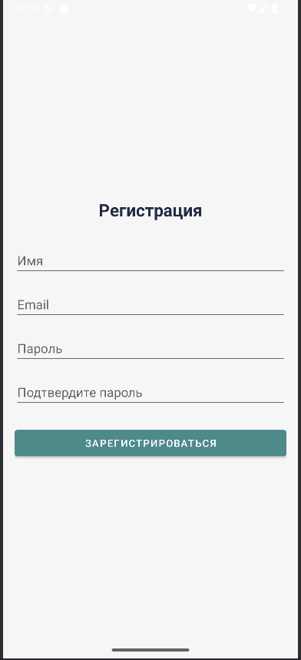

Рисунок 1 – Экран регистрации

1. Авторизация:

* Введите логин и пароль.
* Нажать на кнопку "Войти".

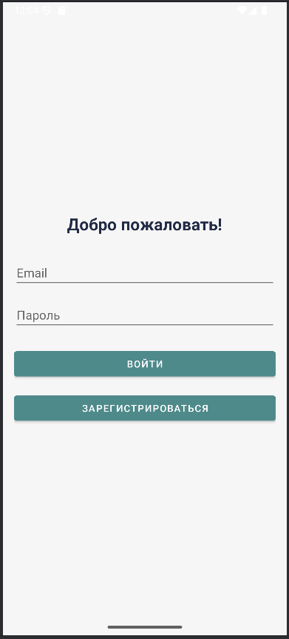

Рисунок 3 – Экран авторизации

1. Главный экран:

* "Добавить питомца" - для добавления нового питомца
* "Расписание" - для управления напоминаниями и событиями
* "Ветеринар" - для ведения записей о посещениях ветеринара
* "Кормление" - для управления графиком кормления
* "Уход" - для записей о процедурах ухода
* "Заметки" - для хранения заметок о питомцах
* "Настройки" - для настройки приложения

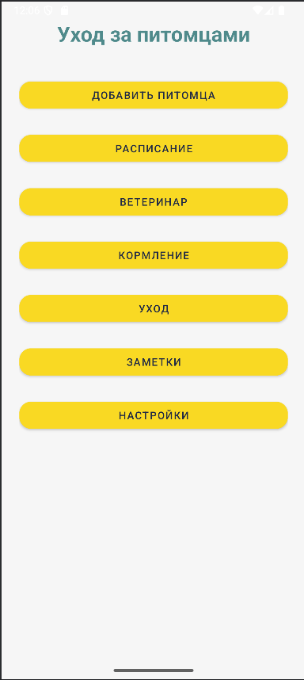

Рисунок 4 – Главный экран

1. Добавление питомца:

Переход на экран добавления питомца

* Открывается новый экран (AddPetActivity)
* В заголовке отображается текст "Добавить питомца"

Отображаются поля для ввода информации:

* Поле "Кличка питомца" (текстовое поле)
* Выпадающий список "Тип животного" (с вариантами: Собака, Кошка и т.д.)
* Поле "Порода" (текстовое поле)
* Поле "Возраст (лет)" (числовое поле)
* Поле "Вес (кг)" (числовое поле с десятичными значениями)

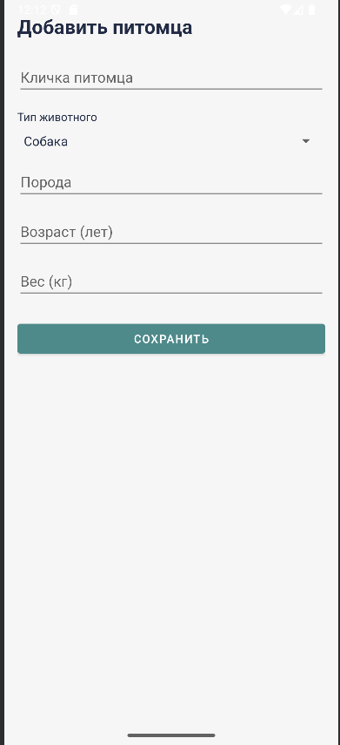

Рисунок 5 – Добавление питомца

1. Расписание:

* Кнопка "Добавить напоминание" (в верхней части)
* Список существующих напоминаний
* Календарь для просмотра напоминаний по датам

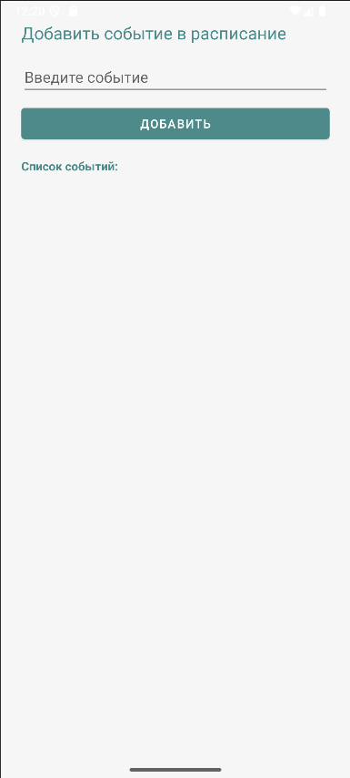

Рисунок 6 – Расписание

1. Ветеринар:

* Кнопка "Имя питомца" (вверху экрана)
* Дата посещения ветеринара
* Время посещения ветеринара
* Причина обращения

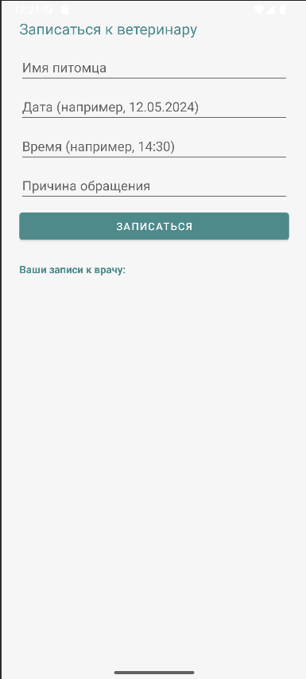

Рисунок 7 – Ветеринар

1. Кормление:

* Поле "Введите запись" (текстовое поле)
* Кнопка "Добавить" (зеленого цвета)
* Кнопка "Добавить напоминание" (зеленого цвета)

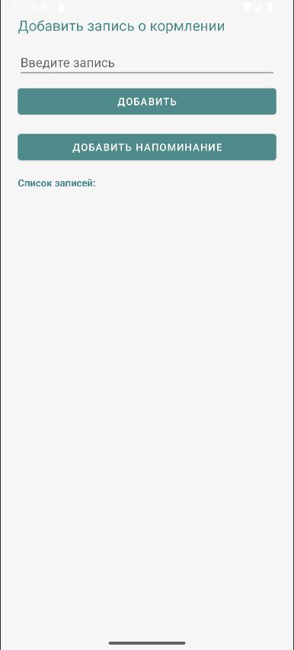

Рисунок 8 – Кормление

1. Уход:

* Заголовок "Рекомендации по уходу"
* Блок рекомендаций
* Раздел "Добавить запись об уходе"
* Поле "Введите запись" (текстовое поле)
* Кнопка "Добавить" (зеленого цвета)
* Раздел "Список записей:"

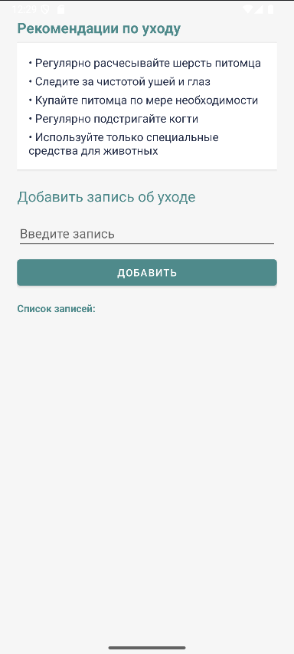

Рисунок 9 - Уход

1. Заметки:

* Заголовок "Добавить заметку"
* Поле "Введите заметку" (текстовое поле)
* Кнопка "Добавить" (зеленого цвета)
* Кнопка "Добавить напоминание" (зеленого цвета)
* Раздел "Список заметок:"

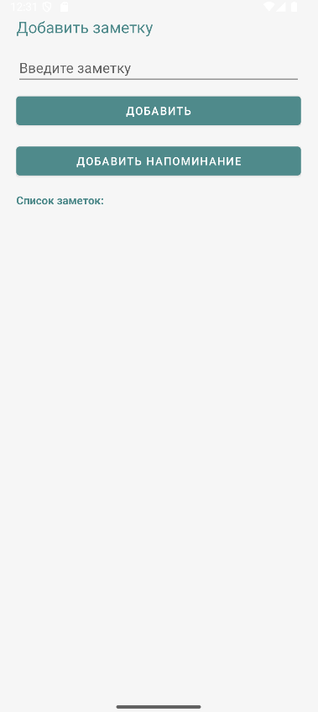

Рисунок 10 – Заметки

1. Настройки:

Заголовок "Настройки"

* Переключатель "Тёмная тема" (с индикатором)
* Переключатель "Уведомления" (с индикатором)
* Кнопка "О приложении" (желтого цвета)
* Текст "Здесь будут другие настройки приложения"

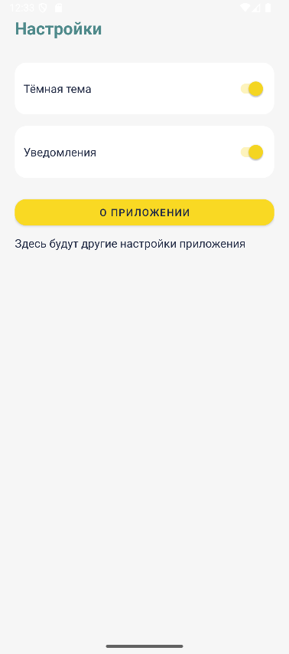

Рисунок 11 - Настройки